HƯỚNG DẪN TẠO BIỂU MẪU TRÊN GOOGLE DRIVER

Bước 1: Đăng nhập Gmail => chọn Google Drive ( phía trên bên phải màn hình)
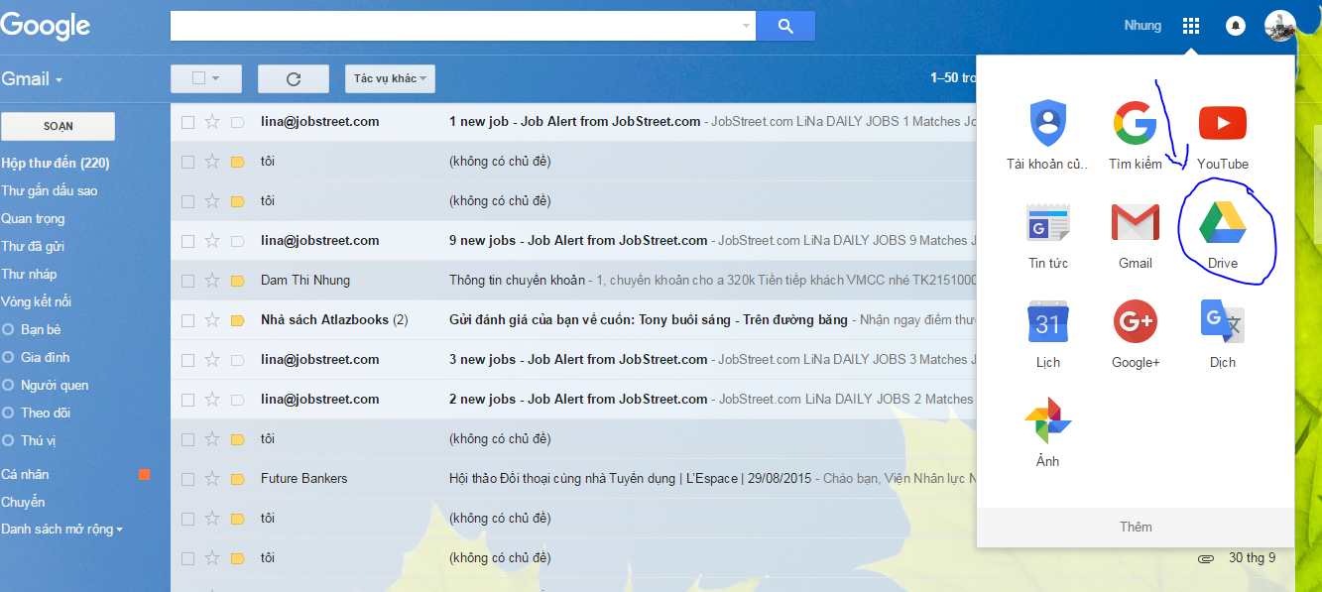
Bước 2: Trong Google Drive, chọn “ Tạo mới” => chọn “Ứng dụng khác “ => Chọn Google Biểu Mẫu
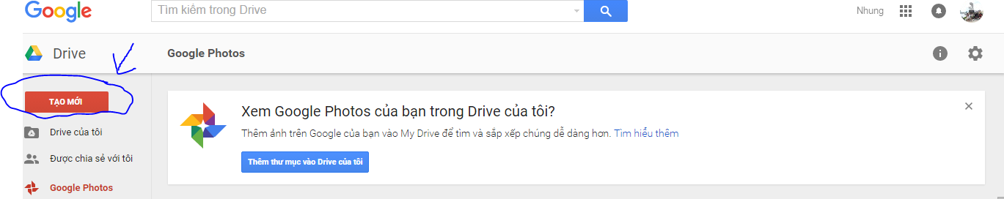
Bước 3: Trong Google Biểu Mẫu
- Tiêu đề biểu mẫu : Điền tên biểu mẫu
Ví dụ: Phiếu đăng ký tham gia khoá học
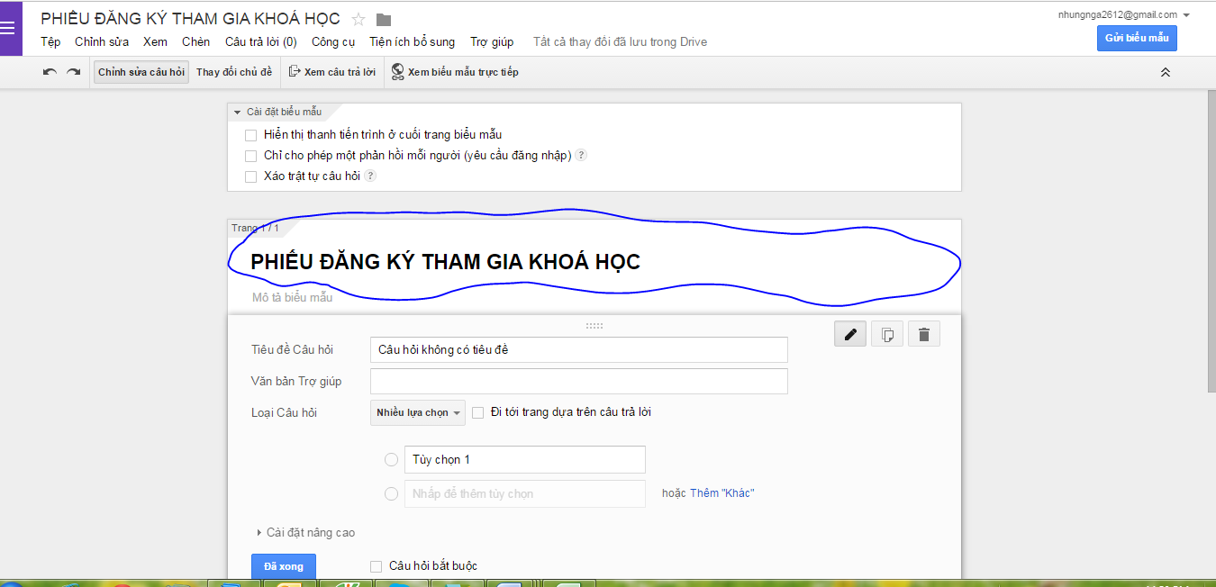

- Mô tả biểu mẫu
Mô tả chi tiết về biểu mẫu cần tạo. Giải thích cho tiêu đề câu hỏi phía trên
Ví dụ :
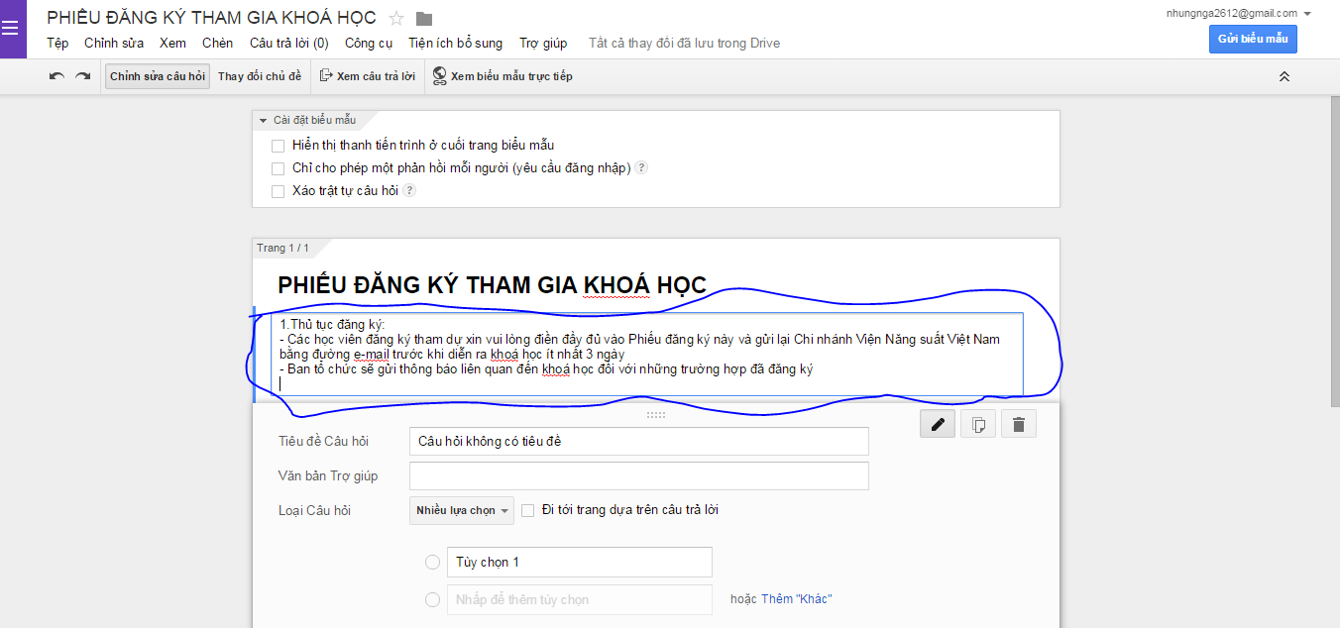

- Tiêu đề câu hỏi
Phần này sẽ ghi các câu hỏi

- Văn bản trợ giúp

- Loại câu hỏi
Tuỳ vào mục đích và câu trả lời của câu hỏi mà chọn loại câu hỏi như thế nào
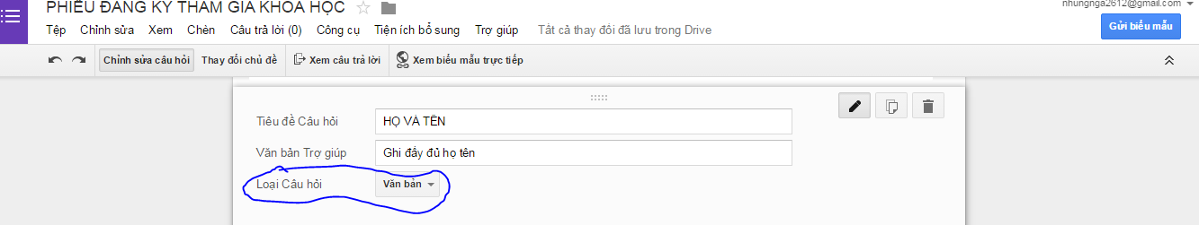
- Loại câu hỏi văn bản
Phù hợp với những câu hỏi phải trả lời là văn bản ngắn, ít từ. Ví dụ : họ tên, ngày sinh, số điện thoại, email…Với loại câu hỏi này thì sau khi hoàn thành nó sẽ hiển thị như sau :
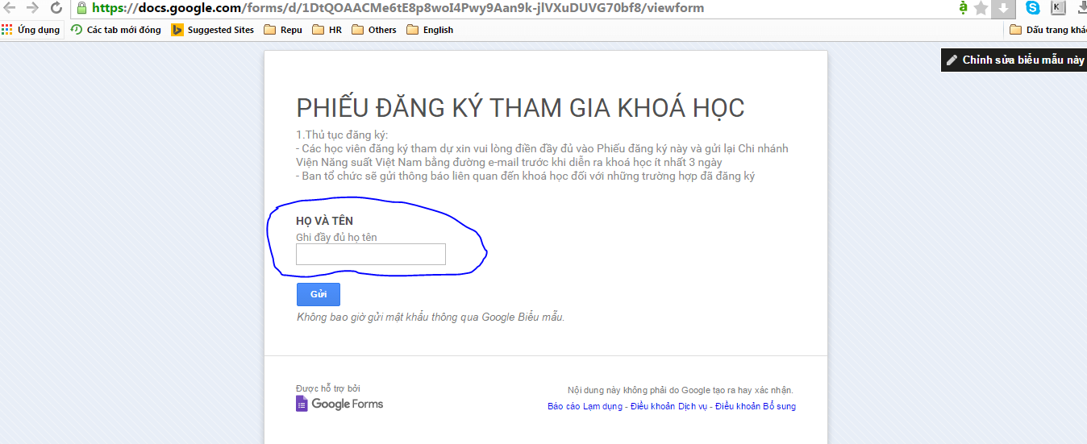
- Loại câu hỏi văn bản đoạn văn
Phù hợp với những câu trả lời dài hơn câu hỏi văn bản. Ví dụ như nêu cảm nghĩ về khoá học…
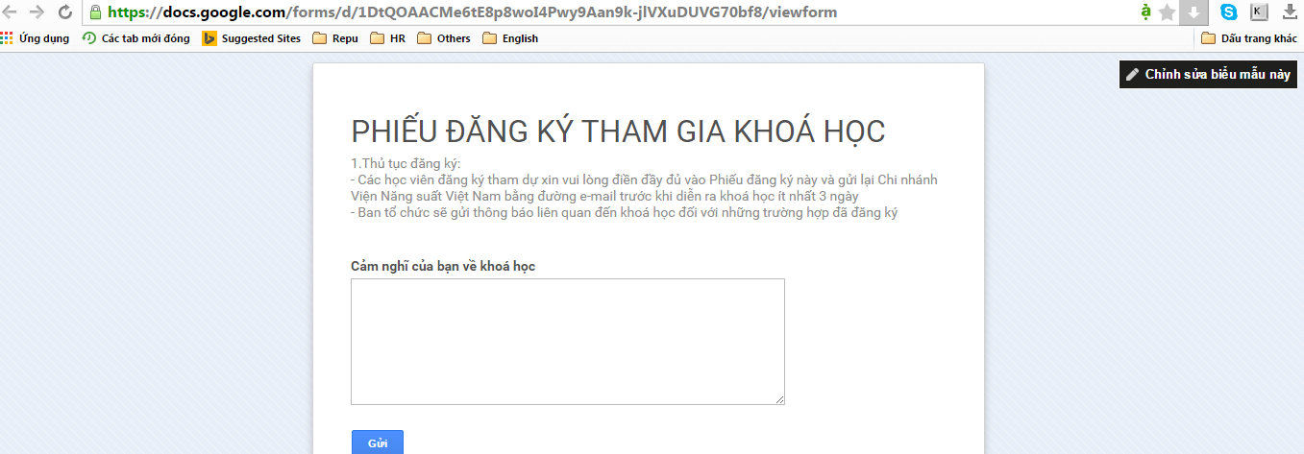
- Loại câu hỏi nhiều lựa chọn
Loại câu hỏi này phù hợp với những câu hỏi có nhiều lựa chọn nhưng chỉ được tích vào một câu trả lời duy nhất.
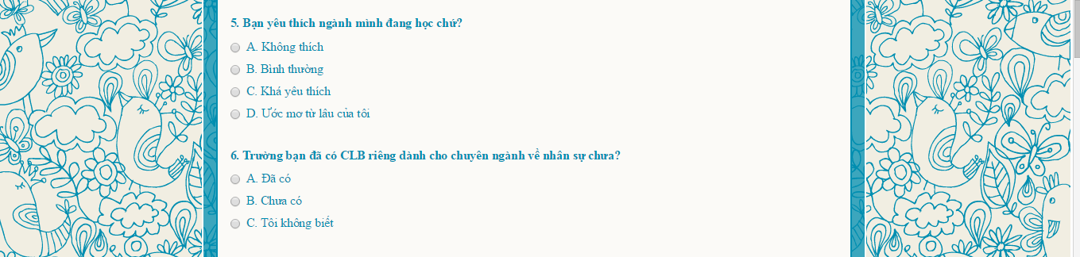
- Loại câu hỏi hộp kiểm
Tương tự câu hỏi nhiều lựa chọn, nhưng loại câu hỏi hộp kiểm được phép chọn nhiều lựa chọn cùng 1 lúc.
- Loại câu hỏi chọn từ danh sách
Phù hợp với những câu hỏi nhiều câu trả lời, người trả lời chỉ cần chọn 1 câu trả lời trong danh sách câu hỏi.

- Loại câu hỏi thang tỷ lệ
Ví dụ:
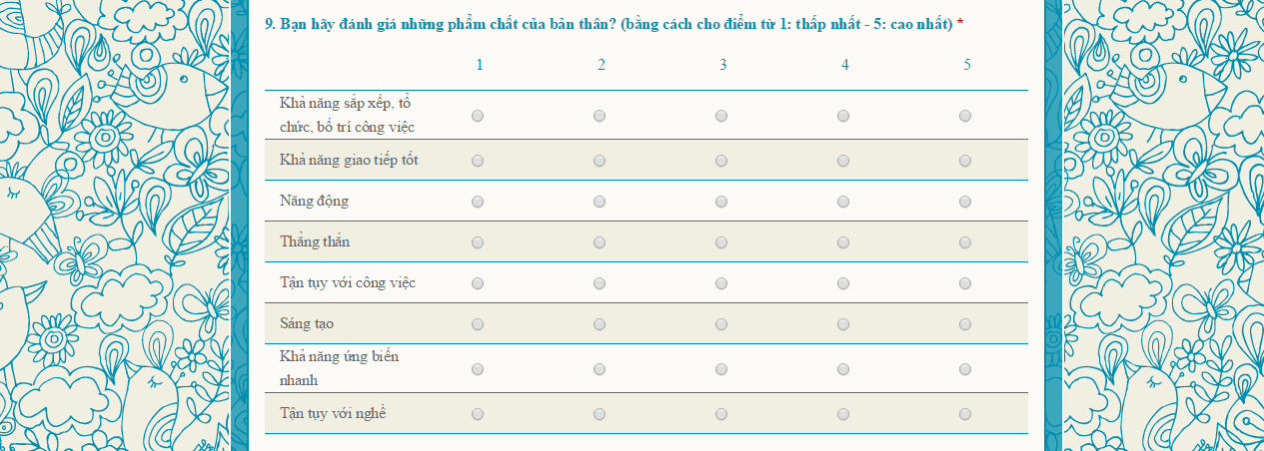
- Loại câu hỏi lưới
Ví dụ:
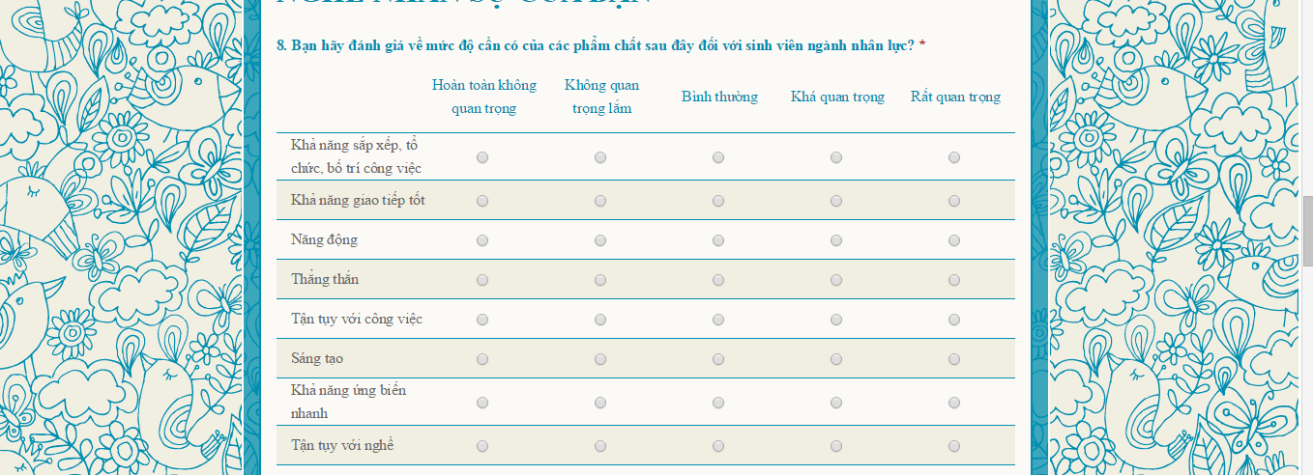
- Loại câu hỏi ngày
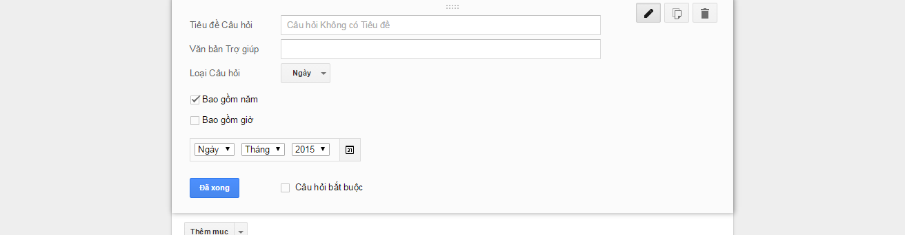
- Loại câu hỏi thời gian
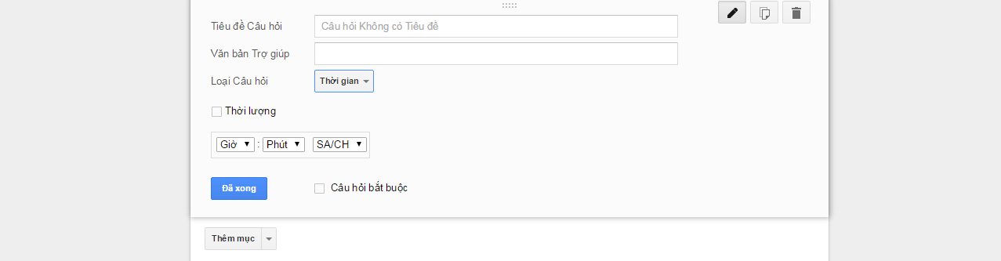
- Câu hỏi bắt buộc
Nếu câu hỏi này là bắt buộc thì tích chọn vào ô này, tức là người dùng bắt buộc phải điền vào ô này thì mới gửi biểu mẫu được.
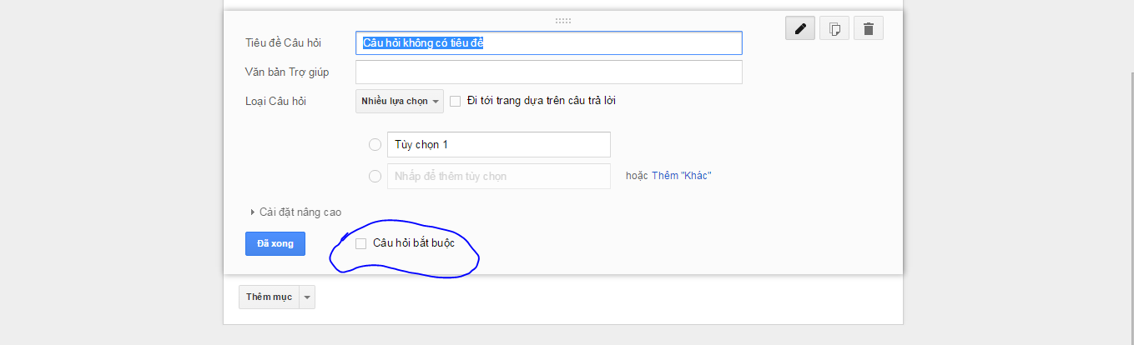
- Ngoài ra, phía trên cùng của Google Biểu Mẫu có:
- Chỉnh sửa câu hỏi: khi muốn chỉnh sửa câu hỏi
- Thay đổi chủ đề:
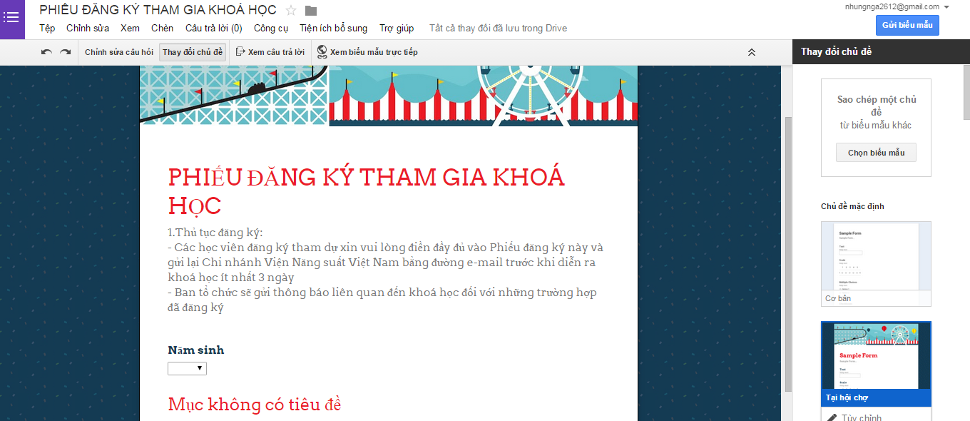
- Xem câu trả lời: xem câu trả lời của những người đã đăng ký
- Xem biểu mẫu trực tiếp:

